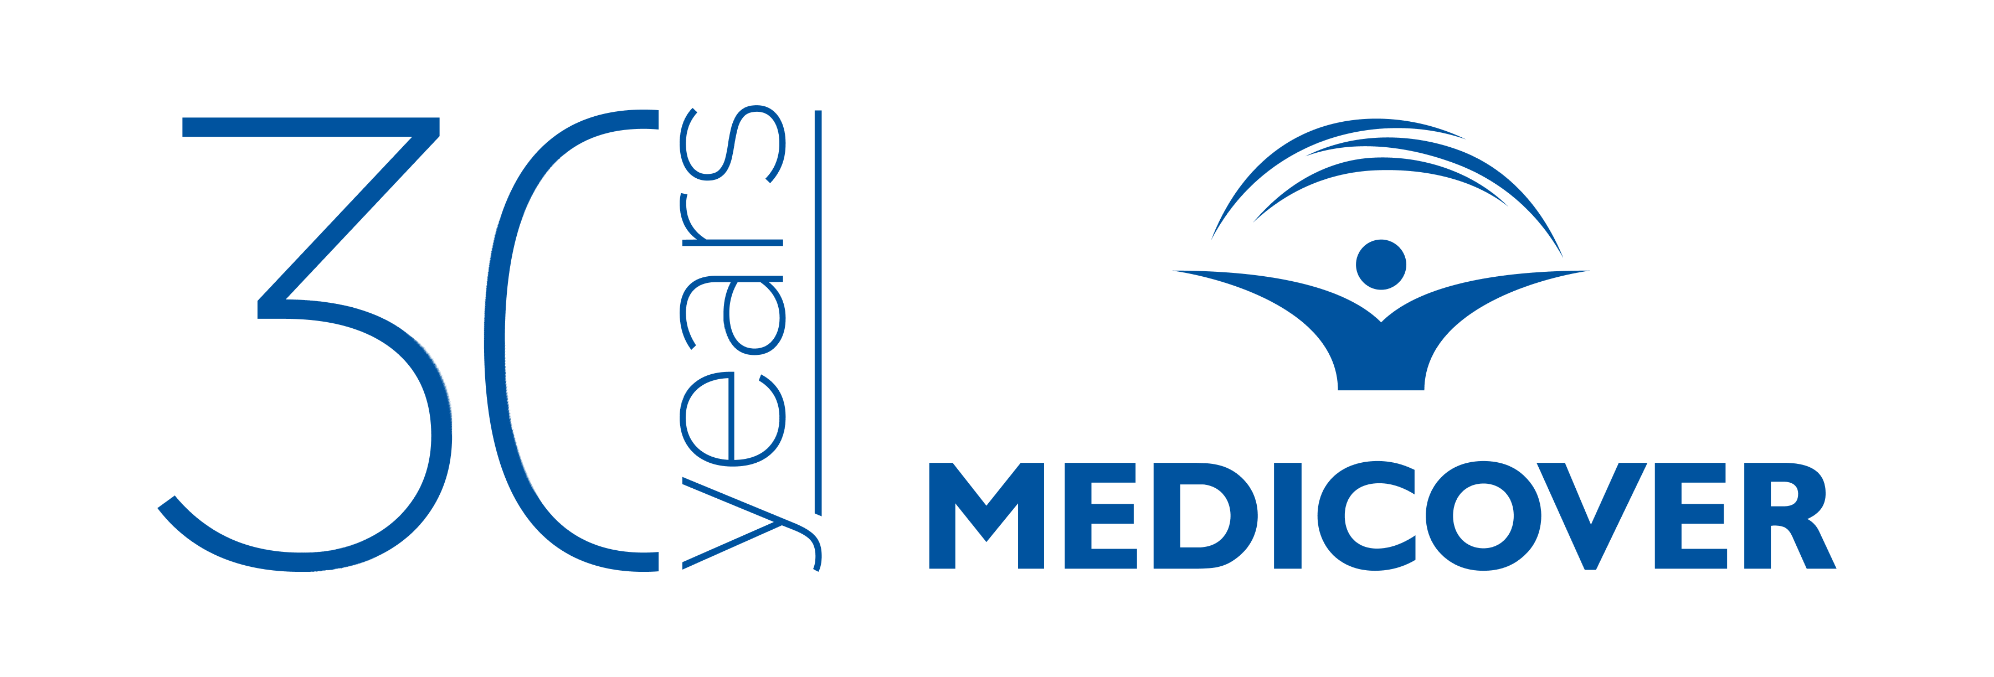

Medicover w Polsce – Biuro Prasowe
biuroprasowe.medicover.pl

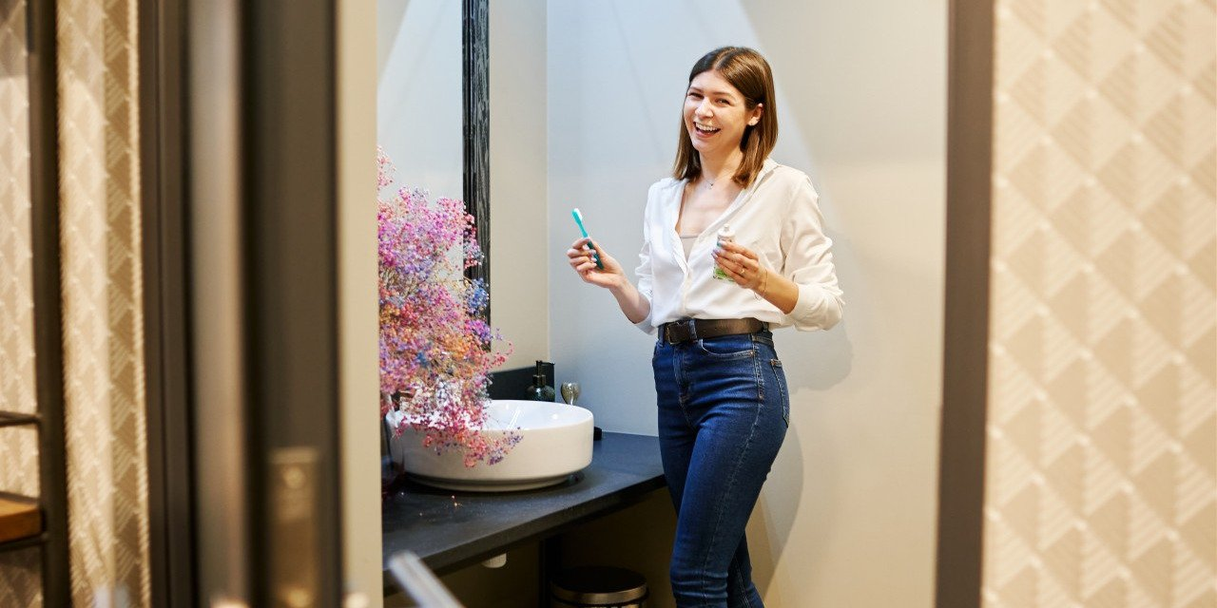

Materiał opracowany przez Guarana PR
Sonda: coraz częściej myjemy zęby w... pracy!

Polacy zaskakują! Coraz więcej osób, chcąc uchronić się przed „smoczym oddechem", myje zęby w pracy. Czy przerwa „na kawusię" zastąpi teraz przerwę na... szczotkowanie? Jedno jest pewne – higiena jamy ustnej w miejscu pracy to już nie widzimisię, a nowy trend, który – ku uciesze dentystów – rośnie!

Jeszcze do niedawna wydawało się to dziwactwem, dziś staje się nową normą – coraz więcej osób nosi przy sobie szczoteczkę i pastę do zębów, by dbać o świeży oddech i zdrowie jamy ustnej także w pracy. Jak wynika z najnowszej sondy Medicover Stomatologia, mycie zębów w godzinach pracy to trend, który zyskuje na popularności.

Już teraz w sondzie niemal 42 proc. ankietowanych deklaruje, że zdarza im się czasem wymknąć do łazienki i umyć zęby w trakcie dnia pracy. Regularnie po pastę i szczoteczkę sięga natomiast już co trzeci respondent (30,4 proc.). To jednak nie koniec. Prawie 40 proc. badanych ma przy sobie w pracy nitkę do zębów, a ponad 37 proc. – płyn do płukania ust. Co na to dentyści?

Szacuje się, że 99 proc. Polaków ma próchnicę o różnym stopniu zaawansowania, co jest skutkiem zaniedbań w higienie. Jeśli więc coś na tym polu się zmienia, to kibicujemy. Zwłaszcza że Polacy pracują coraz więcej i w pracy spędzają po osiem, dziesięć, a nawet dwanaście godzin dziennie, w tym czasie jedząc i pijąc nieraz szkodliwe dla zdrowia przekąski i słodkie napoje
– mówi lek. dent. Agnieszka Juśkiewicz z Medicover Stomatologia i dodaje:

Na tym tle nawet jednokrotne szczotkowanie zębów w czasie dnia pracy będzie korzystne dla zdrowia. Myjąc zęby, np. po śniadaniu, lunchu czy kawie, pozbywamy się nie tylko osadów i nieprzyjemnego zapachu z ust, ale przede wszystkim groźnych bakterii, które odpowiadają za rozwój próchnicy czy stanów zapalnych dziąseł. Jest to więc słuszna praktyka.

Praktyka, która ku uciesze dentystów ma szansę się przyjąć na dobre. Powód? Mycie zębów w pracy ma już teraz więcej zwolenników niż przeciwników. Aż 52,5 proc. ankietowanych przez Medicover Stomatologia uważa, że codzienna higiena jamy ustnej podczas pracy to dobry pomysł. Przeciwne zdanie ma natomiast co trzeci badany. Zdaniem stomatologów to pozytywny trend, który pokazuje, że coś się zmieniło w naszej świadomości.

Jeszcze kilka lat temu mało kto pomyślałby o tym, aby w przerwie od pracy umyć zęby. Dziś wielu pracowników, zwłaszcza z najmłodszych pokoleń, nie ma z tym problemu i przełamuje tabu. Powodów jest kilka. Po pierwsze, nawyki wypracowane podczas pracy zdalnej przenosimy do biur. Pracując w domu, mieliśmy swobodę mycia zębów po każdym posiłku i po prostu nie chcemy z tego rezygnować
– mówi lek. dent. Agnieszka Juśkiewicz.

Po drugie, rośnie świadomość dotycząca znaczenia zdrowego uśmiechu w kontekście relacji zawodowych. Polacy coraz częściej inwestują w wygląd swoich zębów, a to pociąga za sobą skłonność do uważniejszej higieny. Poza tym pracując na co dzień z ludźmi, przykładamy także większą wagę do świeżości oddechu. Bez higieny samą gumą do żucia trudno go utrzymać.

Świeży oddech ma ogromne znaczenie dla relacji międzyludzkich, zwłaszcza w środowisku zawodowym. W ciągu ośmiogodzinnego dnia pracy sięgamy po kawę, słodkie napoje czy przekąski, a niektórzy dodatkowo palą papierosy. Wszystko to wpływa na zapach z ust. Można pokusić się więc o tezę, że zaczęliśmy myć zęby w pracy, aby uniknąć krępujących sytuacji, ale też: aby zyskać pewność siebie
– dodaje dentystka.

Jako stomatolodzy rekomendujemy mycie zębów minimum dwa razy dziennie, najlepiej po każdym posiłku. Skoro znaczną część dnia spędzamy w pracy, naturalne jest, że chcemy dbać o higienę jamy ustnej również w tym czasie. Pracodawcy powinni to zrozumieć. Na szczęście coraz więcej firm akceptuje ten nawyk, zwłaszcza jeśli firma promuje zdrowy styl życia i profilaktykę. Co więcej, niektóre organizacje same wychodzą z inicjatywą, udostępniając pracownikom szczoteczki i pasty w łazienkach
– mówi ekspertka Medicover Stomatologia.

Czy mycie zębów w pracy przyjmie się na stałe?

Mycie zębów w pracy to zjawisko, które zyskuje na popularności i ma szansę na stałe zagościć w naszych biurach. Wzrost świadomości dotyczącej zdrowia jamy ustnej, lepsze nawyki wypracowane podczas pracy zdalnej oraz rosnąca troska o świeży oddech w relacjach zawodowych wskazują na to, że ten trend może się utrzymać. Także otwartość pracodawców ma szansę temu pomóc
– podsumowuje lek. dent. Agnieszka Juśkiewicz.

Sondę Medicover Stomatologia zrealizowano w marcu 2025 metodą CAWI na platformie SurvGO na próbie 602 dorosłych osób.

Wywiady, komentarze, konsultacje? Nasi eksperci chętnie odpowiedzą. Dodatkowe materiały, zdjęcia do pobrania na http://medicoverstom.dlamediow.pl/

Biuro Prasowe Medicover Stomatologia / Guarana PRAleksander Rojek, tel. 508 39 77 88, mail. aleksander.rojek@guaranapr.pl

 | Medicover Stomatologia - Backgrounder PL&amp;ENG 2025.pdf | Download
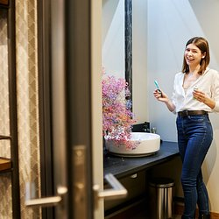 | Sonda - coraz częściej myjemy zęby w... pracy.jpg | Download

